问题总结

一、%r和%s的区别
%r重现所表达的对象，打印出来的是脚本中的内容
%s将所有的转换成字符串，打印出的为实际显示的结果

二、django心得体会
- Response响应
response = self.client.post('/',data={'item_text':'A new list item'})
模拟用户输入响应，把A new list item赋值给item_text，相当于在页面输入框输入‘A new list item’

单元测试输出
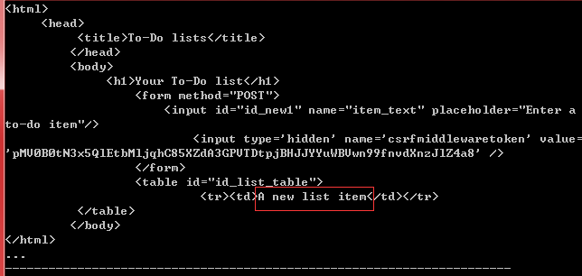

页面实际输出
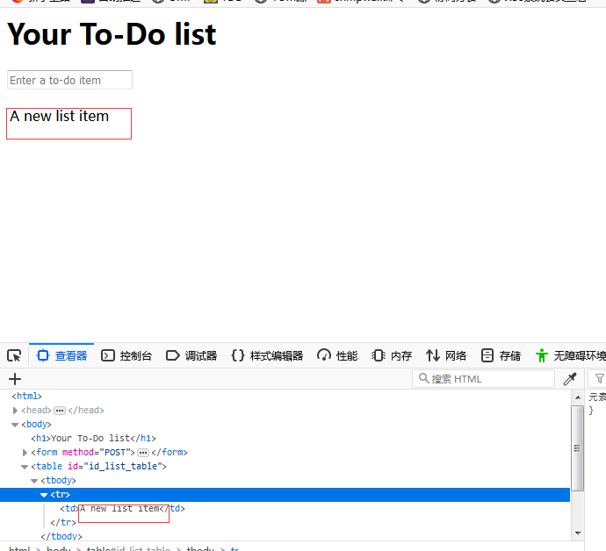

- Django中Model(数据库)
Django 提供了一个查询数据库的 API，即类属性 .objects。
再使用可能是最简单的查询方法 .all()，取回这个表中的全部记录。得到的结果是一个类似列表的对象，叫 QuerySet。
- python中（if __name__ == '__main__'）详解
一个python的文件有两种使用的方法：
（1）作用一，直接作为脚本执行。
（2）import到其他的python脚本中被调用（模块重用）执行。
if __name__ == '__main__': 的作用就是控制这两种情况执行代码的过程，在if __name__ == '__main__': 下的代码只有在第一种情况下（即文件作为脚本直接执行）才会被执行，而import到其他脚本中是不会被执行的。
- django 单元测试流程
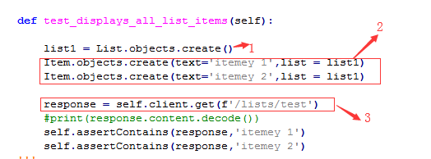

4.1 数据库创建对象
4.2 把(itemey1和itemey2)赋值给数据库表(list_item)中的text字段
4.3 模拟用户响应，调用get方法，并指向对应的函数views中的get_html

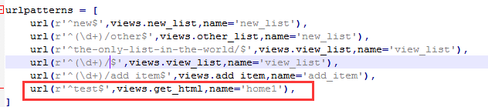

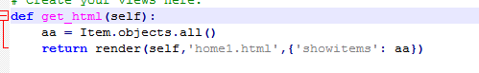
4.4 数据库中的对象赋值给aa，showitems显示aa对象属性
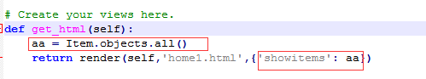

4.5 前台遍历showitems,页面渲染显示数据库表(list_item)中的text字段值
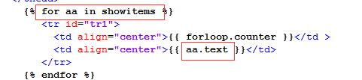

4.6 单元测试结果
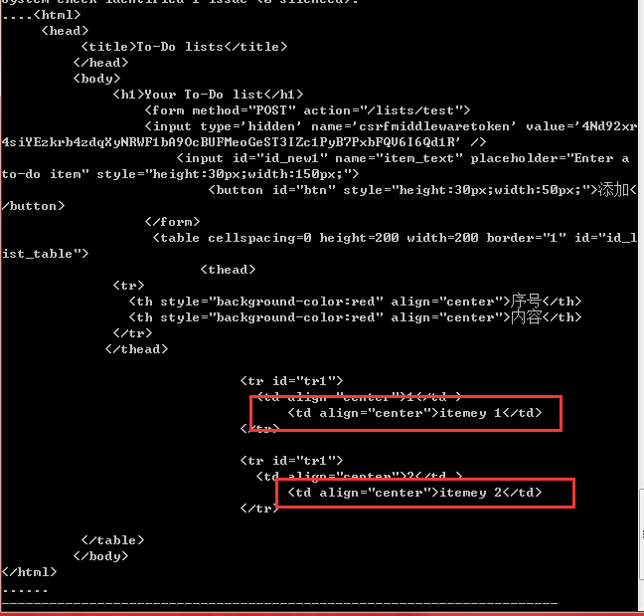

备注：根据经验，当所有单元测试都能通过而功能测试不能通过时，问题通常是 由单元测试没有覆盖的事物引起的——这往往是模板的问题。

5、Django中类的继承方法
单元测试报错AttributeError: 'Item' object has no attribute 'save'
为了给 Item 类提供 save 方法，也为了让这个类变成真正的 Django 模型，要让它继承 Model 类
from django.db import models
class Item(models.Model):
pass
备注：
<1>python代码中经常看到**kwargs这个就表示关键字参数
关键词参数赋值的时候是比如(name=xx)
<2>python代码中经常看到*args这个就是可变参数

6、Django中捕获组
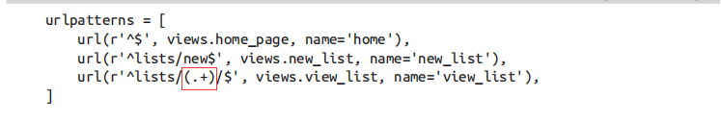

url中的（.+）表示捕获文本，django通过浏览器捕获用户输入的参数，再将参数传入给视图函数
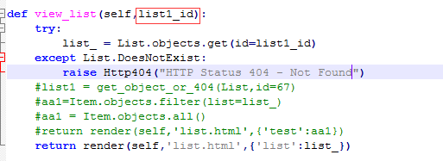
也就是说，如果访问 /lists/1/，view_list 视图除了常规的 self 参数之外，还会获得第二个参数，即字符串 "1"。

7、Django Model层中blank和NULL的含义
- 数据库创建中设置文本不可以为空

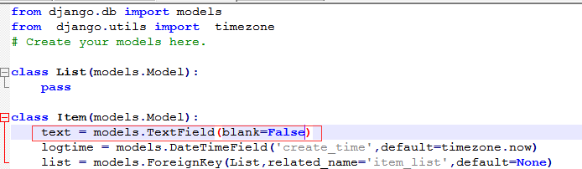
备注：
- blank设置为True时，字段可以为空，没被赋值不会报错。设置为False时，字段是必填项，该字段没被赋值则会报错。
- null=False(默认的话)，数据库该字段是Not NULL(既不允许空值)

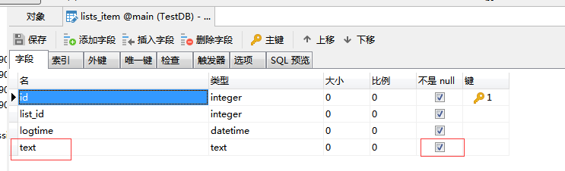

- 但是前台页面输入空值后页面可以保存，且不报错
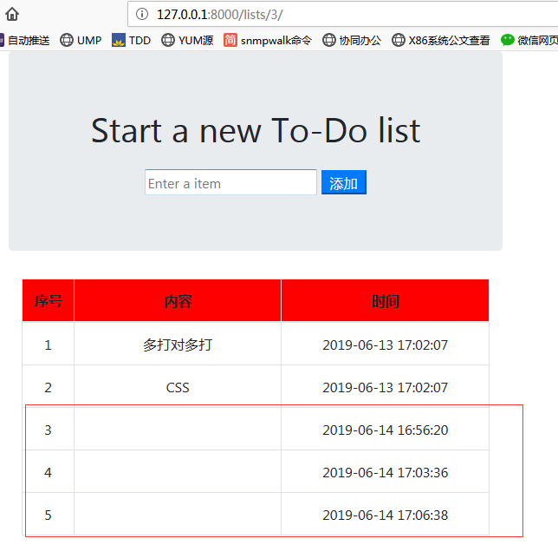
备注：按字段要求应该与blank=False冲突，页面应该显示报错，而实际却可以保存
- 字符型字段CharField和TextField如果没有赋值的话，Django会保保存成空字符串而不是NULL。
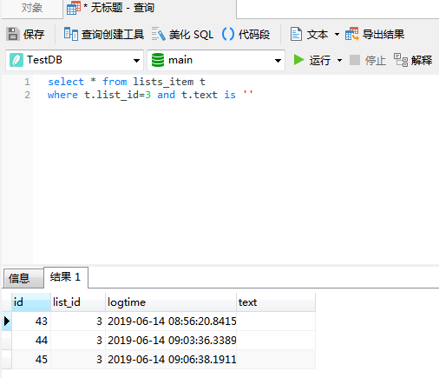
- 数据库查询后得知保存的是空值（即‘’）而不是NULL
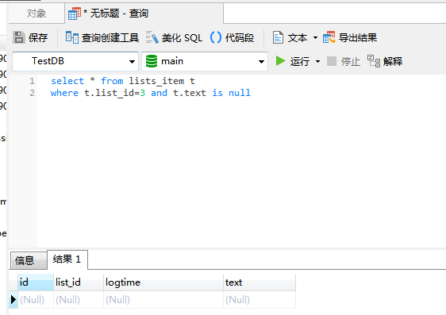

- full_clean理解
（1）Model.full_clean(exclude=None, validate_unique=True)
在Model.full_clean()内部其实是会通过3个方法来进行不同层次的校验。
参数：
可选参数exclude可以用来指定不需要执行校验的field。ModelForm也利用这个参数来将field排除。
参数validate_unique用来指定是否需要执行Model.validate_unique()。
（2）如何检查校验结果：
full_clean将会按序执行3个方法，这3个方法如果校验失败的话，会将相关信息写到异常的message_dict属性中，并且抛出ValidationError异常。
（3）三个校验方法
校验model fields - Model.clean_fields()
校验整个model - Model.clean()
校验field的唯一性 - Model.validate_unique()

（4）流程图
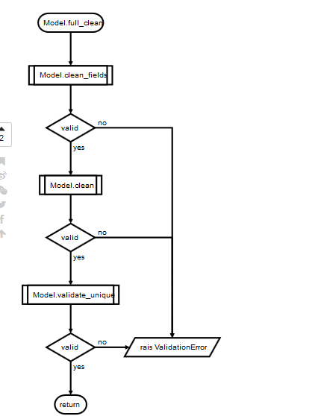

备注：上面多次提到，在执行save()方法的时候，是不会进行数据校验的。校验应该在save()执行之前完成，你可以先在form进行校验，也可以在model中进行校验。但是，你必须确保通过这两个校验之后的数据是绝对没有问题的“干净”数据，然后再调用save()方法将数据存储入库。

- URL反向解析
<1>普通访问网站(url硬解析)：
通过访问/lists/new跳转到页面
base.html
home.html
home加入继承方法,继承base.html,访问home页面后， action跳转地址为127.0.0.1:8000/lists/new
<2>通过路由(urls.py)指定的名称来访问网页（模板中反向解析）
home.html
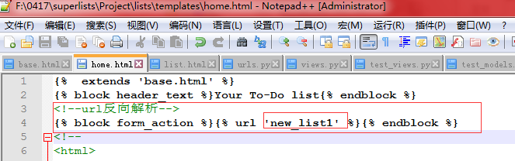
/lists/urls.py
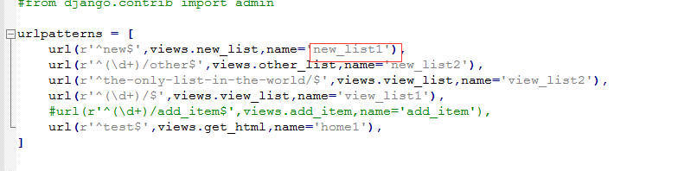
备注：反向解析其实也是也是对路由的运用，只不过区别在于更加的灵活，首先，要对主路由增加命名空间，对app里面的路由加上别名（即是给name赋值），然后无论是在view视图中的反定向也好，模板中的反向解析也好，都是在用命名空间和别名来操作的，无论路由中的正则表达式怎么变化，都不会影响到别名，也就是说别名是固定的，改变正则表达式时别名不变，这样就无需改变代码里用到的路由的地方，否则就要花很大的功夫来修改里面的每一个。

10、视图（views）重定向
<1>view_list1对应view_list

<2>自定义函数get_absolute_url调用reverse函数
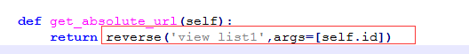

其中reverse函数作用是把函数的名字（view_list1）作为参数1，把args(作为参数2)，并把参数2中的id值赋值到url中的(\d+),
，反向解析出视图函数对应的url(/lists/{list_.id}/)
备注：
(1)当函数的参数不确定时，可以使用*args 和**kwargs，*args 没有key值，**kwargs有key值。
(2)如果我们不确定要往函数中传入多少个参数，或者我们想往函数中以列表和元组的形式传参数时，那就使要用*args；
(3)如果我们不知道要往函数中传入多少个关键词参数，或者想传入字典的值作为关键词参数时，那就要使用**kwargs。

11、django form.as_p()简介
<1>form.as_p()
form.as_p() 的作用是把表单渲染成 HTML中的<p>标签中

12、django widget简介
Widget 是Django 对HTML 输入元素的表示。Widget 负责渲染HTML和提取GET/POST 字典中的数据。表单字段负责验证输入并直接在模板中使用。Widget 负责渲染网页上HTML 表单的输入元素和提取提交的原始数据。但是，Widget 需要_赋值_给表单的字段。
Lists/forms.py

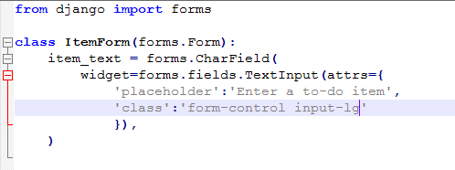
备注：attrs指定参数
执行后的结果

